***Заключительная часть проекта «Экология и птицы»***

***Открытое занятие в подготовительной группе «Почемучки***».

***Воспитатель :*** *Левченко Любовь Михайловна.*

*С. Новосысоевка*.

***Тема НОД: «Экология и птицы».***

***Проблемное поле :*** «Загрязнение морей нефтепродуктами и как это отражается на водоплавающих птицах». 2017 год - экологии в России. Современный мир носит большой вред экологии. Загрязняются моря и океаны, множество свалок мусора, уничтожают всё живое, окружающая природа страдает от деятельности человека. Дети могут и должны, по мере своих сил, помогать природе, бережно относится к растениям, животным, насекомым, соблюдать правила поведения на природе.

***Цель:*** Дать представление об экологии. Выяснить, как деятельность людей влияет на природу. Познакомится с правилами поведения на природе. Провести эксперимент, выяснить, как птицы попадают в нефтяные загрязнения и, как это отражается на их оперении. Вспомнить, какие птицы являются перелётными, а какие зимующие. Составить рассказы о птицах. Подвести детей к пониманию важности беречь и охранять природу - растения животный мир. Изображение птиц на творческих занятиях.

***Задачи:***

- Образовательные: закрепить знания о жизни перелётных и зимующих птицах, формирование экологического представления детей об окружающем мире, совершенствование грамматического строя речи.

- Воспитательные: воспитывать интерес , желание больше узнать о птицах, воспитывать доброе, заботливое отношение, любовь ко всему живому.

- Развивающие: развитие речевой активности, активизация словаря, диалогической речи, речевого слуха, зрительного восприятия и внимания, памяти, мышления, творческого воображения.

***Интеграция:***

Образовательных областей: «Познание», «Коммуникация», «Физическое развитие»

***Предварительная работа: -*** Беседы с детьми о птицах родного края, чтение сказок и рассказов о перелётных и зимующих птицах, отгадывание загадок о птицах, проговаривание поговорок и пословиц о птицах, изо деятельность : рисование по сказке Мамина - Сибиряка «Серая шейка», изготовление панно «Лебеди улетают», коллективная работа, ( изготовление фона, предварительно). Подвижные игры на прогулках « Перелёт птиц», «Птички в гнёздышках», «Совушка», «Гуси – лебеди», «Автомобиль и воробушки». Видеоролик «Опасность разливной нефти».

***Словарная работа:*** Сезонная миграция, кочующие птицы, кладка яиц, потомство, детёныши, загрязнение, нечистоты, атмосфера.

***Оборудование:*** Плакаты с изображением птиц, плакаты по экологии «Что вредит природе», «Этого не следует делать в лесу», «Что вредит природе? », оформленные рассказы, сказки, загадки и пословицы о птицах, картинки с гнездом и скворечником, дидактический материал «Зимующие и перелётные птицы», картины художников о птицах. Гуашь чёрная, растительное масло, ёмкость с водой, перья птиц, влажные салфетки, клеёнки. Ножницы, шаблоны с контурами лебедей, клей.

***Ход занятия:***

Воспитатель входит в зал вместе с детьми и встаёт полукругом.

Воспитатель: Дети давайте поприветствуем наших гостей. Сегодня мы с детьми подготовительной группы «Почемучки» представим вашему вниманию заключительный этап нашего проекта, который называется «Экология и птицы».

Дети садятся на стульчики

***1.Воспитатель:*** Ребята в течении всей недели мы прошли несколько этапов нашего проекта, и сегодня у нас завершающий этап проекта. Давайте вспомним с вами «Что же такое экология?»

Ответы детей:

-Лада: экология – в переводе с греческого это наука о доме, а наша планета – это наш большой дом, в котором мы живём, живут с нами вместе животные и птицы.

- Артём: наука - экология появилась в девятнадцатом веке, и только в двадцатом веке экология стала наукой, которая должна помочь людям выжить, сделать среду обитания приемлемой для существования.

- Тимофей: экология (биологическая) – это наука, о взаимоотношениях животных с окружающей средой и друг с другом.

- Сергей: экология (социальная) – это взаимоотношения общества и природы, то, как себя ведёт человек в природе.

- Богдан: экология (прикладная)- это наука, которая учит беречь и охранять природу.

- Юля: экология - это живая и неживая природа, они тесно связаны между собой, и человек связан с природой (например, если не будет воздуха, то людям и животным нечем будет дышать, они погибнут).

***2.Воспитатель:*** Дети давайте освежим в памяти « Правила поведения на природе». У нас на столах разложены экологические знаки. Выберете те, которые напоминают нам о правилах поведения в природе связанные с птицами (дети подходят к столам и показывают и объясняют нужные знаки гостям). Ответы детей:

- Сергей: нельзя в лесу разводить костёр, гибнут животные и насекомые.

- Артём: у нас много появилось машин, которые выделяют выхлопные газы, которые отравляют атмосферу, наносят вред природе.

- Богдан: нельзя стрелять в птиц из рогатки, это вредит потомству птиц.

- Юлия: у нас появилось много заводов из труб, которых дым идёт в атмосферу, складируется огромное количество мусора, что наносит огромный вред природе.

- Саша: в природе нельзя разорять птичьи гнёзда, это наносит огромный вред потомству птиц, есть такие птицы, которые после прикосновения рук к кладке больше не садятся на яйца.

- Тимофей: если не ставить очистные сооружения на заводах, от грязных стоков гибнет рыба, это вредит природе.

- Лада: заводы сбрасывают в реки нечистоты, нельзя загрязнять водоёмы это наносит вред природе, гибнут рыбы.

Воспитатель подходит к ребёнку, у которого знак запрещающий загрязнять водоёмы.

***Воспитатель:*** Как Лада твой выбранный экологический знак влияет на птиц?

Лада: В природе есть водоплавающие птицы, которые садятся на поверхность воды. На море бывает разливается нефть, которая ложится плёнкой, в воде гибнут рыбы, на поверхности воды гибнут птицы. Часто птицы чистят свои крылышки и перья клювом. И если нефть попадает во внутрь, птица погибает.

***3.Воспитатель:*** Я предлагаю вам подойти к столу, на котором мы с вами проведём эксперимент.

***Воспитатель:*** Дети, а теперь давайте с вами проведём эксперимент, исследование. Здесь у нас есть смесь подобная нефти, похожая цветом и концентрацией. Иногда такая смесь попадает в моря и океаны. Мы выльем её с вами в ёмкость с водой, обмакнём перья. Проследим с вами, как изменились свойства пера. Ответы детей:

- Сергей: крылья слиплись, и птице тяжело будет взлететь.

- Саша: крылья потеряли пышность, что мешает взлёту птиц.

- Артём: крылья птиц невозможно отмыть без специальных средств.

- Лада: зачастую птицы вычищают свои перья клювом, и если такая грязная и густая жидкость попадает вовнутрь, то птица гибнет.

Воспитатель: ребята, а вы понимаете, что самостоятельно птицы этого сделать не смогут. Дети знаете, как важно беречь водный мир от загрязнений. Ответы детей:

-Тимофей: мы должны, бережно относится к природе, беречь и охранять её,

- Богдан: нельзя в птиц стрелять из рогатки,

- Яна: зимой птицам нужно делать кормушки,

- Юля: зимой нужно подкармливать птиц, так как им тяжело самостоятельно найти корм.

Воспитатель: правильно ребята, вы с детства должны быть экологически образованными и эрудированы. Чтобы охранять и беречь природу и обитателей лесов и рек нашей Родины.

***4.Воспитатель:*** А сейчас давайте с вами немного отдохнём и проведём с вами физкультминутку.

Физкультминутка «Снегири»

Вот на ветках, посмотри (опущенными руками хлопают себя по бокам)

В красных майках снегири (показывают гудку руками)

Распрямили пёрышки (мелко потряхивают кистями)

Греются на солнышке (руки вверх)

Головой вертят (повороты головы влево-вправо)

Улететь хотят. Улетели! (бегут по кругу, взмахивая руками)

За метелью, за метелью (взмахи руками из стороны в сторону).

***5.Воспитатель***: Вот мы с вами отдохнули, а теперь я предлагаю вам поиграть в дидактическую игру «Зимующие и перелётные птицы». Сейчас с вами уточним, какие птицы перелётные, а какие зимующие. Воспитатель объясняет детям, что им необходимо разложить картинки на две группы: зимующих и перелётных птиц. Дети раскладывают и дают объяснения о картинках с изображением птиц, и развешивают на нужные доски.

Воспитатель: Дети, а как мы с вами зимой заботимся о птицах на нашем участке?

Ответы детей:

- родители изготовили кормушки и развесили их на деревьях ,

- мы на прогулке подкармливаем птиц зерном, хлебными крошками, пшеном,

- ухаживаем за птичками зимующими, чистим кормушки, не пугаем их.

***6.Воспитатель:*** Ребята, а кто хочет описать одну из выбранных птиц, используя мнемотаблицы? (четыре ребёнка).

- Лада (ласточка)

- Артём Р(журавль)

- Сергей (ворона)

- Богдан (снегирь)

Дети составляют рассказы с помощью мнемотаблицы о зимующих и перелётных птицах. И вывешивают на магнитные доски, каждая доска, соответствует категории птиц.

Воспитатель: Ребята, а кто из вас знает пословицы и поговорки о птицах.

Дети проговаривают пословицы и поговорки.

***7.Воспитатель:*** Мы многое узнали в ходе нашего проекта «Об экологии и птицах». А теперь мы с детьми представим вашему вниманию заключительную часть нашего проекта. Экологическое панно под названием «Лебеди улетают в тёплые края». Фон мы с вами приготовили заранее, украсили деревьями и облаками, а вот лебедей вы вырежете и приклеите сейчас.

Дети подходят к столам и приступают к творчеству, вырезывают ножницами лебедей по контуру из бумаги сложенной вдвое, подрисовывают клюв красным карандашом, а глаз прорисовывают чёрным карандашом. Затем одной стороной приклеивают лебедей к панно.

***Воспитатель:*** Давайте пожелаем нашим лебедям счастливого пути. Вот и закончился наш проект «Экология и птицы». Мы многое с вами узнали и рассказали нашим гостям. Спасибо за внимание. До свидания.

***МБДОУ «ЦРР» с. Новосысоевка.***

***Конспект НОД по экологии, проектная деятельность в подготовительной к школе группе «Почемучки» по теме «Экология и птицы».***

***Подготовила воспитатель: Левченко Любовь Михайловна.***

***Теоритическая часть НОД «Экология и птиц».***

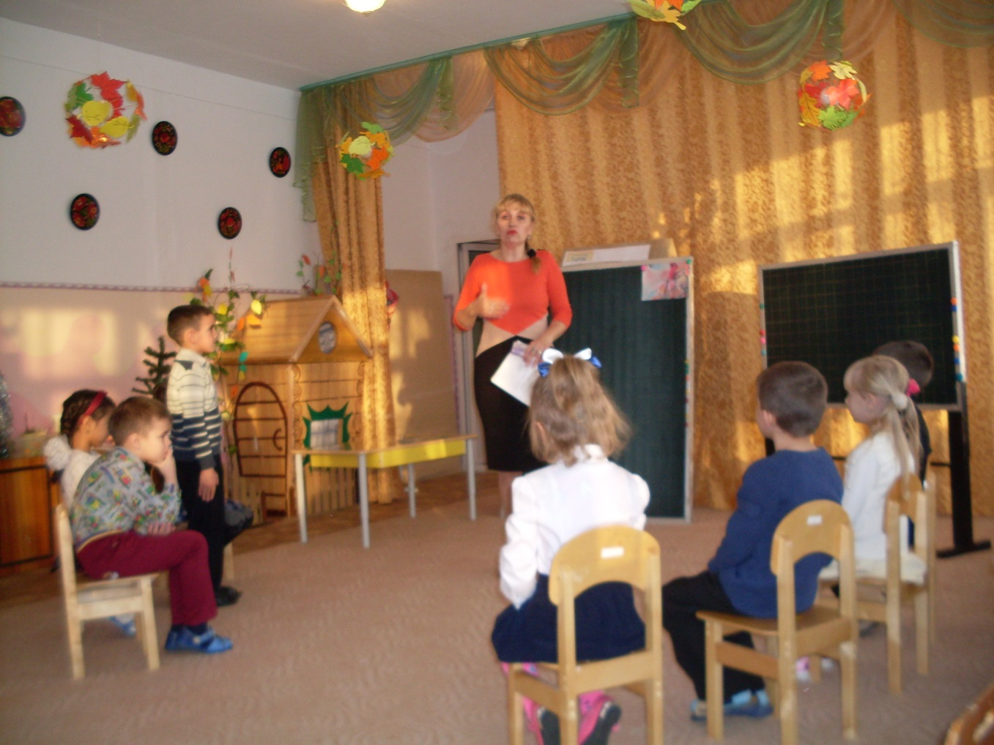

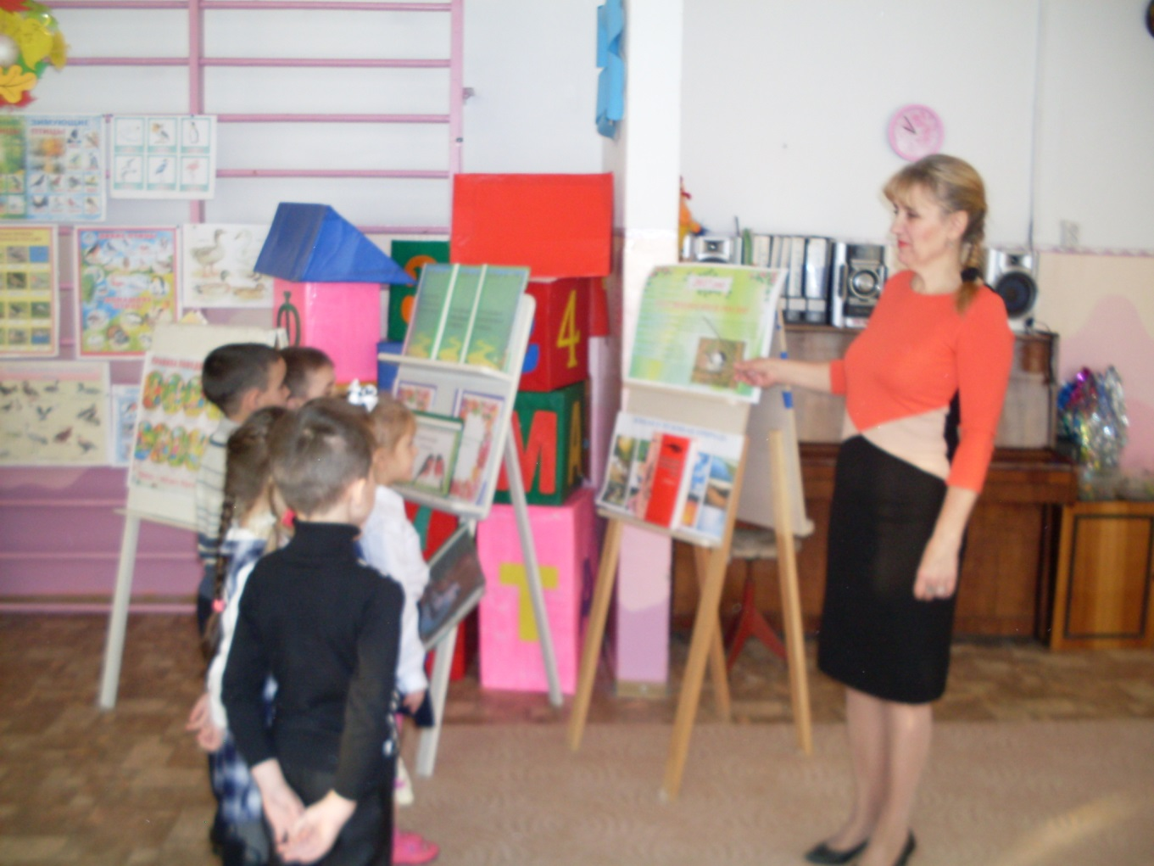

***Экспериментальная часть НОД «Экология и птиц».***

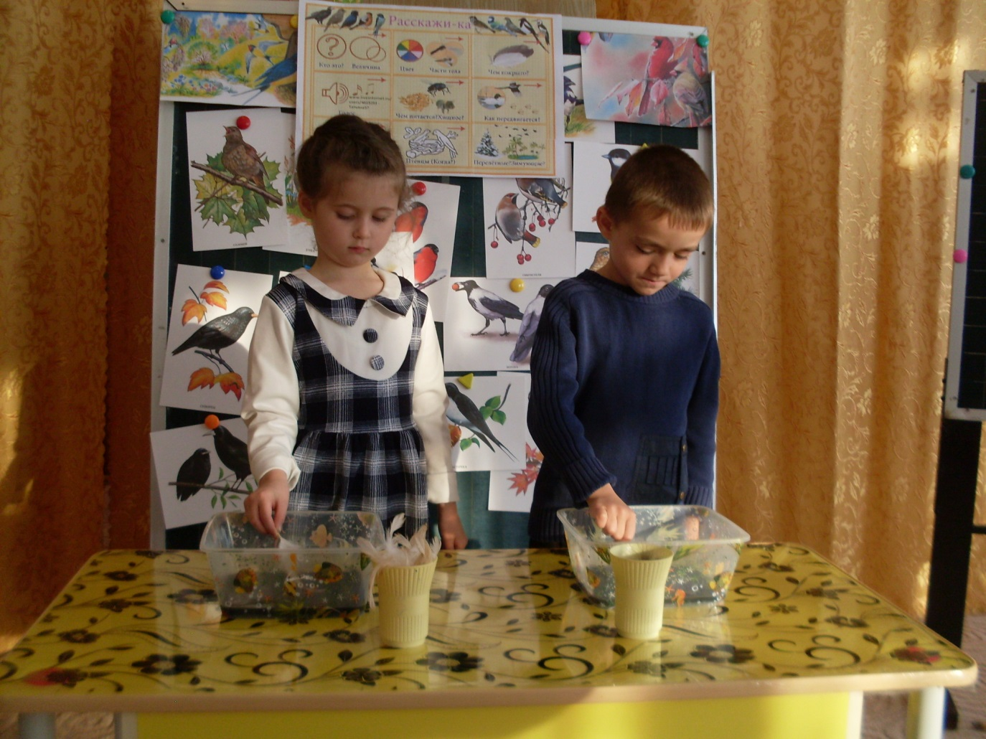

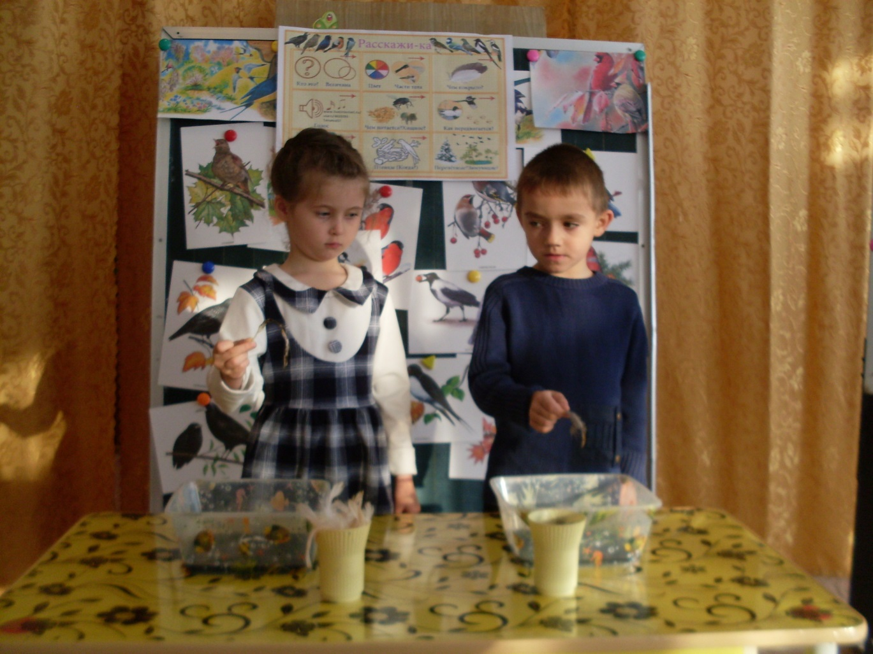

***Дидактическая игра «Описание птиц по мнемотаблицы».***

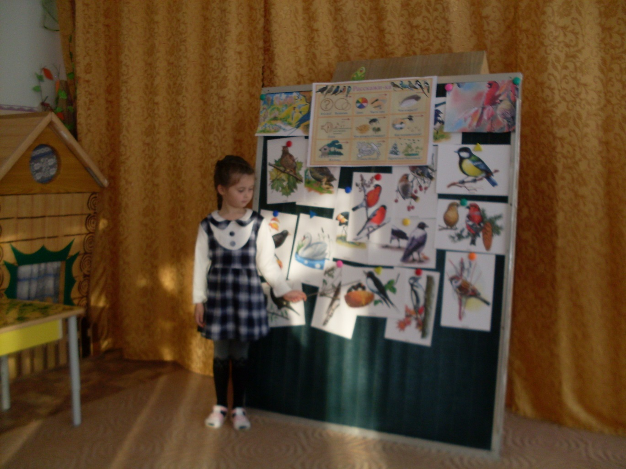

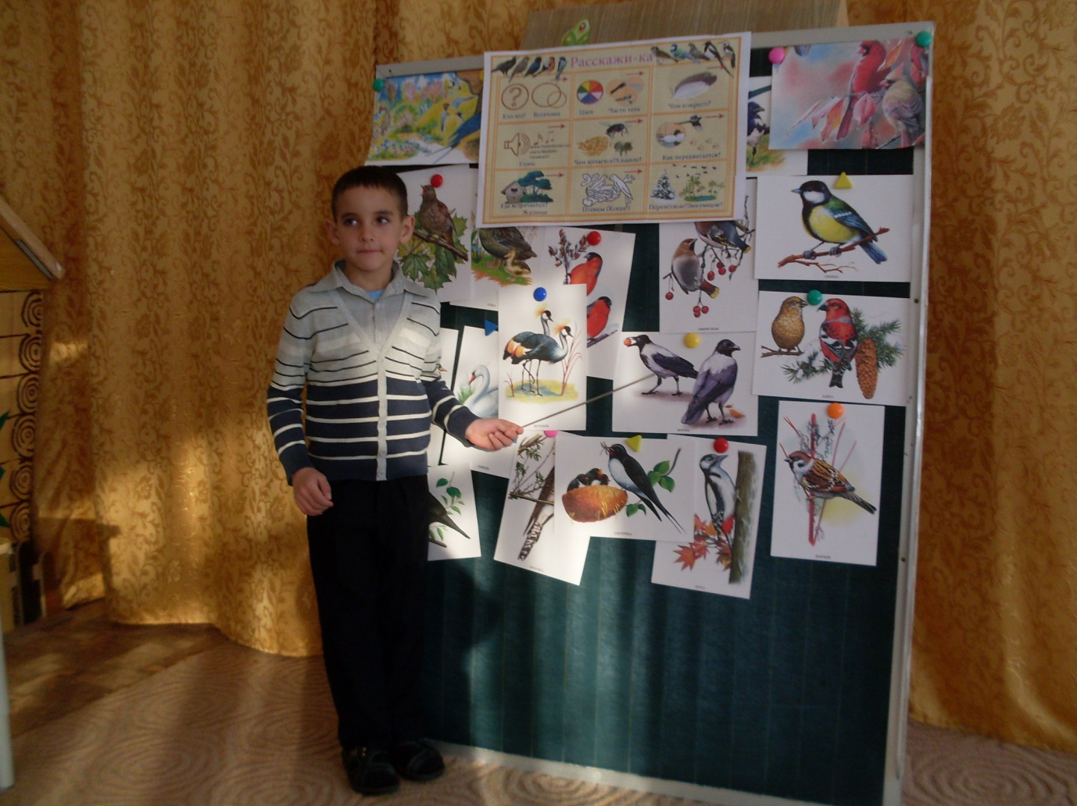

***Продуктивная часть НОД «Экология и птицы.***

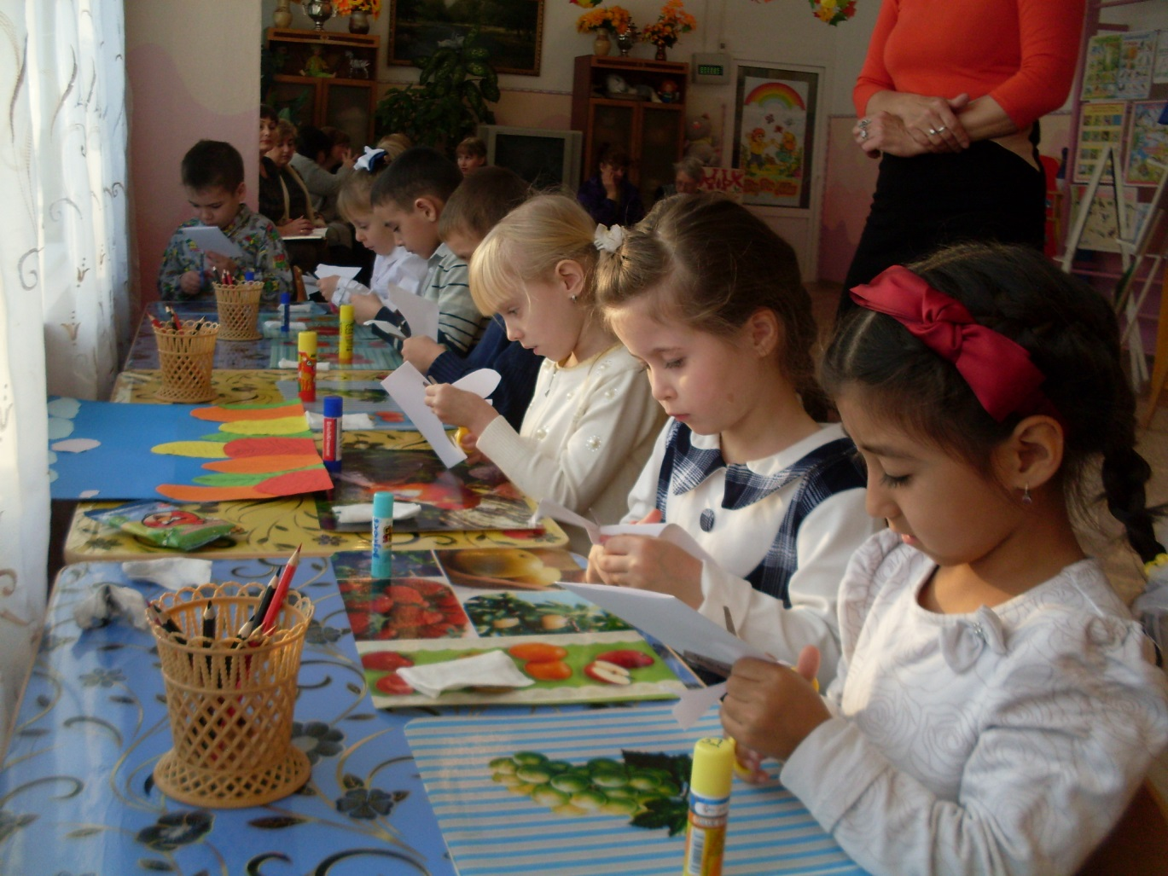

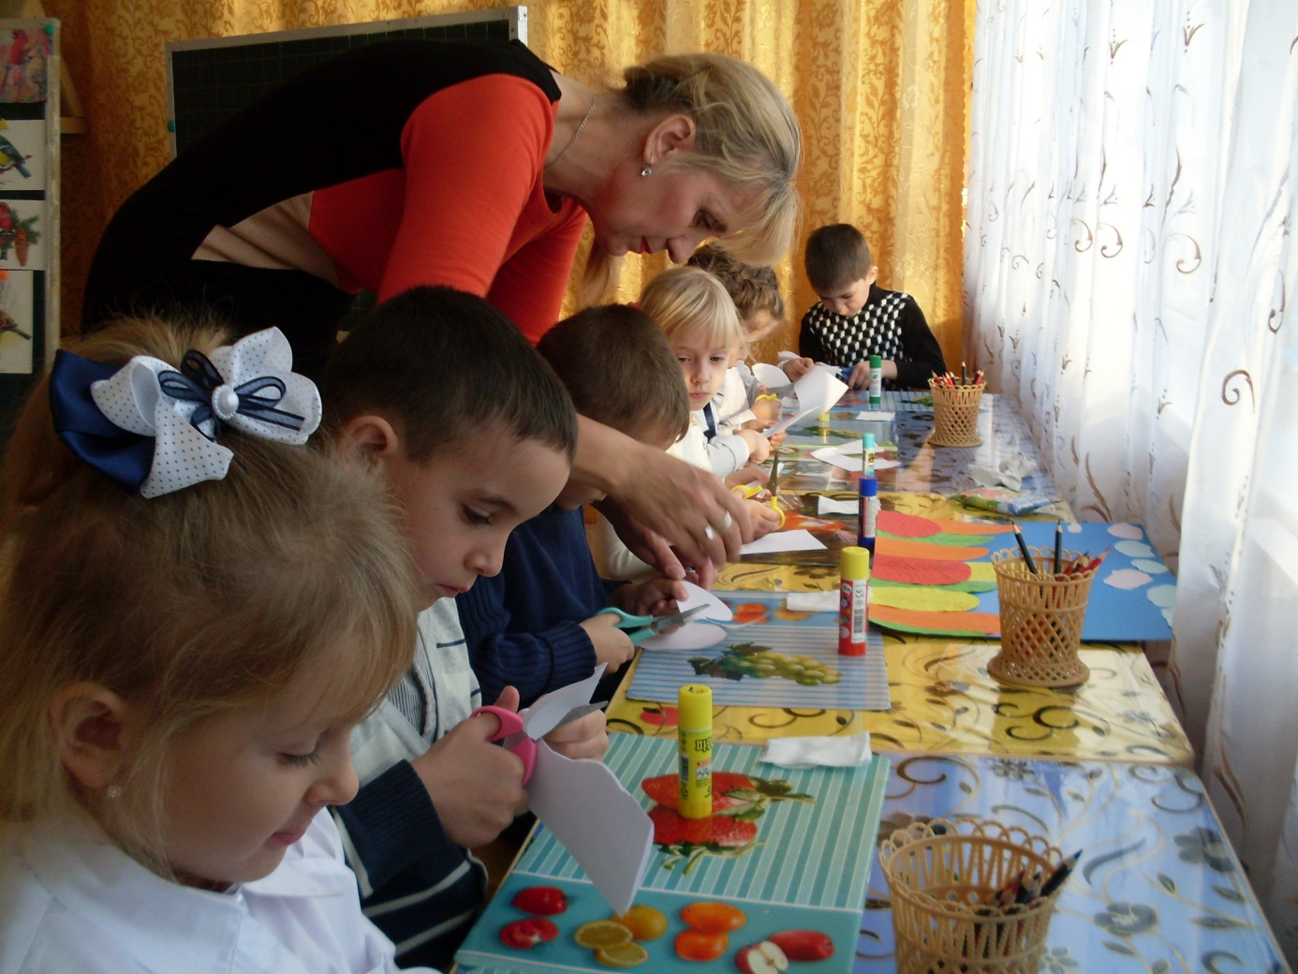

***Заключительная часть НОД «Экологи и птицы».***

